Título
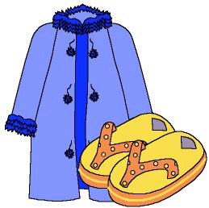

Me protejo

Fomentamos

Responsabilidad

Cuidado de sí mismo

Prevención de enfermedades

Desarrollo de la actividad

El profesor comentará con los niños sobre la importancia de utilizar la ropa adecuada según la época del año y la forma de protegerse para no caer enfermo cuando hace frío, llueve, nieva o hace mucho sol.

Cada niño indicará cómo se protege del frío, lluvia, sol, etc…

El profesor imprimirá una lámina para cada uno de los niños del archivo word: 5c_12.doc.

Los niños observarán la lámina y nombrarán cada una de las prendas que aparecen en ella, indicando cuándo deben ponérsela y en qué parte del cuerpo para protegerse y evitar coger frío o protegerse del calor y del sol.

El profesor elaborará un mural que dividirá en dos partes: en una parte dibujará un gran sol o paisaje de verano y en la otra parte un paisaje nevado.

Los niños colorearán las prendas de vestir que aparecen en la lámina, las recortarán y las pegarán en el lugar del mural realizado por el profesor que corresponda, según sirva para protegerse del frío o para épocas de calor.
Material complementario:
Lámina: fichero word: 5c_12.doc

